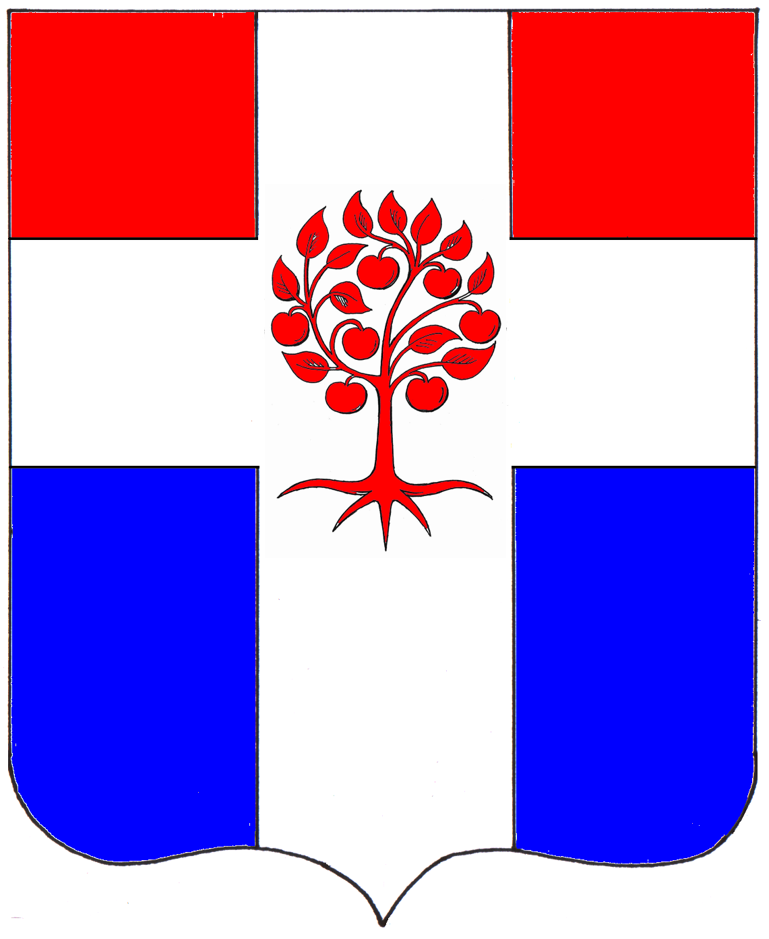

Администрация
Плодовского сельского поселения
Приозерского муниципального района
Ленинградской области

П О С Т А Н О В Л Е Н И Е

от 28 мая 2024 года №108
Об определении мест массового отдыха населения на территории Плодовского сельского поселения на 2024 год

В соответствии с федеральными законами № 131-ФЗ от 06.10.2003 года «Об общих принципах организации местного самоуправления в Российской Федерации», № 74-ФЗ от 03.06.2006 года «Водный кодекс Российской Федерации», Постановлением Правительства Ленинградской области от 29.12.2007 года №352 «Об утверждении правил охраны жизни людей на водных объектах Ленинградской области» в целях сохранения жизни и здоровья людей на водоёмах, администрация Плодовского сельского поселения, ПОСТАНОВЛЯЕТ:
- Определить места массового отдыха населения у воды на территории
Плодовского сельского поселения:
- п. Плодовое, берег оз. Отрадное – пляж за храмом («поселковый пляж»)
- п. Плодовое, ул. Старо-Плодовская – пляж («Золотой»).
В других водоёмах на территории Плодовского сельского поселения купание запретить ввиду отсутствия санитарного заключения и оборудованных мест отдыха.
Запретить в районе купания движение моторных лодок и гидроциклов.
- В период купального сезона установить сроки массового отдыха людей у воды с
01 июля 2024 года по 31 июля 2024 года.
 | Понедельник-пятница | Суббота, воскресенье
пляж за храмом
Время начала | 10:00 | 14:00
Время окончания | 13:00 | 19:00
пляж Золотой
Время начала | - | 09:00
Время окончания | - | 13:00
- Заместителю главы администрации Шарову С.Н.
  - Перед началом массового отдыха людей у воды организовать проведение мероприятий по исследованию грунта и воды в местах отдыха на соответствие санитарно-гигиеническим нормам, обследование дна примыкающей акватории.
  - Заключить договор на обслуживание пляжей спасателями.
  - Совместно с ГИМС МЧС России провести проверку готовности пляжей к отдыху людей.
  - Получить санитарно-эпидемиологическое заключение Роспотребнадзора о соответствии мест массового отдыха на воде требуемым правилам и нормативам.
  - Осуществлять контроль за санитарной очисткой территории массового отдыха людей, организовать сбор и вывоз ТКО.
- Опубликовать настоящее постановление в СМИ и на официальном сайте plodovskoe.ru
- Постановление вступает в силу с момента опубликования.
- Контроль за исполнением оставляю за собой.

Глава администрации А.А.Михеев

Исп.: Шаров С.Н. тел.96-137
Разосл.: Дело – 3, прокуратура – 1

